**mobile_project**

1. 开发环境搭建 2

1.1. nodejs开发环境配置 2

1.1.1. 安装nodejs 2

1.1.2. 安装cnpm 2

1.1.3. 安装yarn 2

1.1.4. 安装vue-cli 2

1.2. vscode配置 3

1.2.1. 安装vscode 3

1.2.2. 安装插件 3

1.2.3. 自动格式化配置 3

1.3. 其他配置 4

1.3.1. 安装谷歌vue-devtools插件 4

2. 项目运行 5

2.1. 项目拉取 5

2.2. 运行 5

2.3. 项目命令 5

3. 项目结构 6

3.1. 总体结构 6

3.2. src目录 7

3.2.1. assets 7

3.2.2. components 8

3.2.3. filters 9

3.2.4. interfaces 10

3.2.5. plugins 11

3.2.6. routers 12

3.2.7. stores 13

3.2.8. utils 14

3.2.9. views 15

3.2.10. main.js 16

3.3. 配置项 17

3.3.1. babel 17

3.3.2. postcss 17

3.3.3. eslint 18

3.3.4. vue.config 20

3.3.5. dll 20

4. 参考资料 21

# 开发环境搭建

## nodejs开发环境配置

### 安装nodejs

nodejs下载地址：

<https://nodejs.org/en/>

推荐下载LTS版本，比较稳定

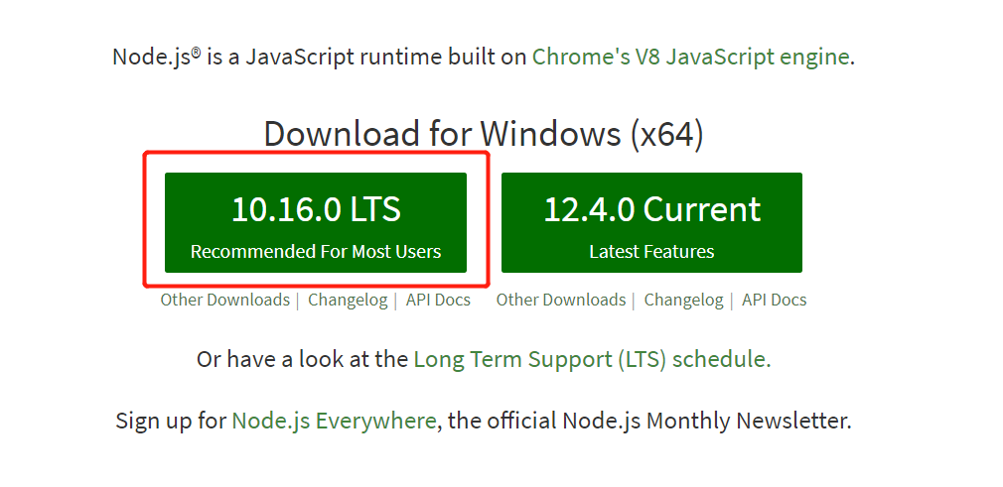

### 安装cnpm

安装完nodejs后，运行

npm install -g cnpm

### 安装yarn

cnpm install -g yarn

### 安装vue-cli

cnpm install -g @vue/cli

## vscode配置

### 安装vscode

vscode下载地址

<https://code.visualstudio.com/>

### 安装插件

推荐安装以下几款插件

* Auto Close Tag
* Auto Rename Tag
* Chinese (Simplified) Language Pack for Visual Studio Code
* ESLint
* GitLens — Git supercharged
* Guides
* HTML CSS Support
* Import Cost
* JavaScript (ES6) code snippets
* Live Server
* npm Intellisense
* Path Intellisense
* Sass
* Vetur
* Vue 2 Snippets

### 自动格式化配置

vscode配置eslint实现自动格式化(前提项目中配置了.eslintrc.js)

安装eslint, vetur插件





在vscode的配置文件setting.json中加入eslint的配置

*// eslint配置开始*

"eslint.autoFixOnSave": true,

"eslint.options": {

"extensions": [

".js",

".vue"

]

},

"eslint.validate": [

"javascript",

"html",

{

"language": "vue",

"autoFix": true

},

]

*// eslint配置结束*

## 其他配置

### 安装谷歌vue-devtools插件

因为国内谷歌被墙的原因，无法直接从插件商店下载插件，采用拉取vue-devtools的git后运行打包

<https://github.com/vuejs/vue-devtools.git>

下面是生成好的谷歌vue-devtools插件，将其拖入扩展页面进行安装

<chrome://extensions/>



# 项目运行

## 项目拉取

项目地址：

<https://github.com/ggcer/mobile_project>

## 运行

进入项目目录，运行yarn安装依赖，依赖安装完毕后运行npm run serve启动项目

## 项目命令

运行命令

npm run serve

打包命令(不同环境运行不同的打包命令)

npm run build

npm run build:dat

npm run build:uat

npm run build:prd

依赖分析(做生成的项目的文件依赖分析)

npm run report

生成dll文件

npm run dll

全项目自动格式化命令(不建议使用，最好配置vscode eslint进行项目自动格式化)

npm run lint

# 项目结构

## 总体结构

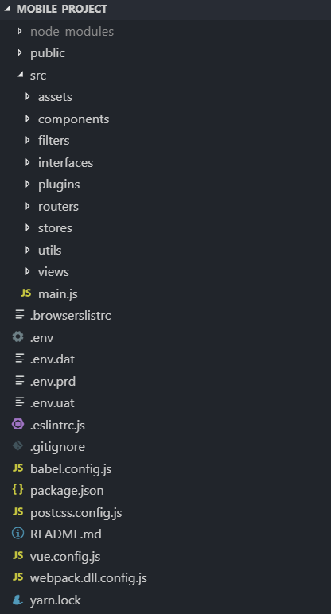

**dll配置文件**

**vue-cli配置文件**

**postcss配置文件**

**babel配置文件**

**静态文件夹**

**第三方依赖库**

**yarn.lock**

**README**

**项目依赖文件**

**git忽略配置文件**

**eslint配置文件**

**uat环境配置文件**

**prd环境配置文件**

**dat环境配置文件**

**通用环境配置文件**

**浏览器检查文件**

**入口main.js**

**页面**

**工具包**

**状态管理器**

**路由**

**vue扩展，如vue-lazyload**

**接口**

**过滤器**

**组件库**

**静态文件夹，存放css，图片，码表等**

**主代码**

## src目录

### assets

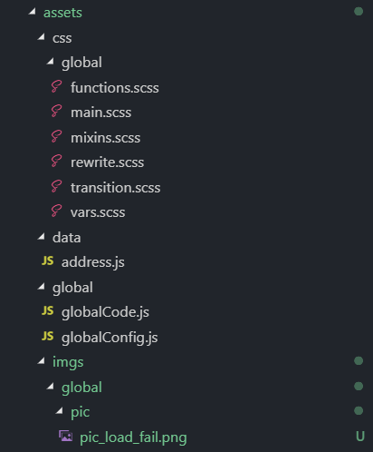

**css**：存放css / scss文件，global文件存放全局css，如main.scss，变量vars.scss等

**data**：存放数据，比如地址码表

**global**：存放全局码表**globalCode**，**globalConfig**

**imgs**：**按模块**(如user模块应该存放在user目录下)存放图片，其中**图标**存放在**icon目录**下，文件**以icon带头**，**图片**存放在**pic目录**下，文件**以pic带头，**单词之间以下划线**_**分割

### components

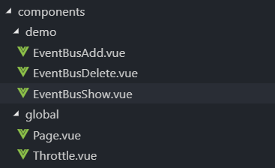

**按模块**存放组件，如Page, Throttle为全局组件，而EventBusAdd, EventBusDelete, EventBusShow为demo模块下的组件，组件命名采用帕斯卡命名，即首字母大写

**注意：组件不是越多越好，但定义组件在以下情况下很有必要**

**1：页面过于复杂，需拆分功能**

**2：公用模块，如好几个页面复用的功能模块**

### filters

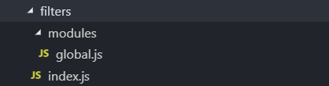

**按模块**定义过滤器，一个模块对应一个js

在使用时以管道分隔符|作为分割，使用：**模块_filter名** 进行调用

使用：

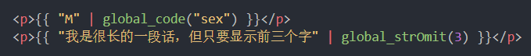

效果：



项目目前内置了一个global_code的过滤器，可以根据globalCode.js中的码表匹配出对应的中文。

**注意：这里只存放比较通用的过滤器，比如某个模块中有多个vue使用了同一个过滤规则，则可以提出来，其他过滤器建议在各自的vue文件中定义**

### interfaces

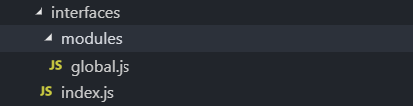

**按模块**定义接口，一般与后台保持一致，配合http.js进行接口请求，各项目组根据实际情况进行配置

### plugins

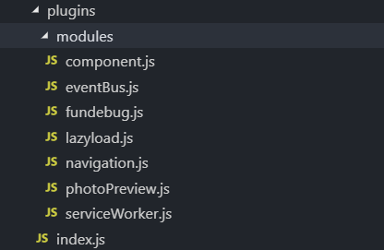

存放vue项目的扩展，如项目需引用某个插件，则需单独定义一个js进行引入，方便维护，旨在插件的可插拔使用。

目前项目已配置的插件

component：第三方组件的引入

eventBus：可自动off的组件间通信

fundebug：线上错误监控

lazyload：图片懒加载

navigation：仿app的回退不刷新页面插件

ptotoPreview：图片预览(暂时未使用，有需要可开启)

serviceWorker：pwa，vue-cli3.0自带生成

### routers

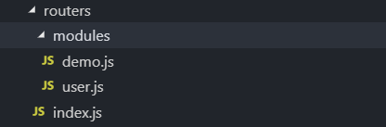

**按模块**定义页面路由(如user模块对应的路由定义文件为user.js)

定义实例：

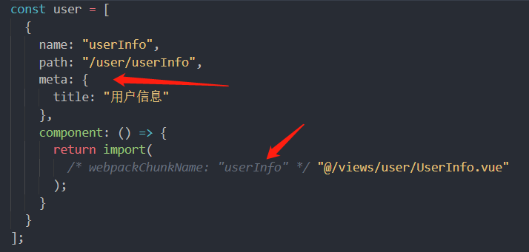

name：与页面名称一致

path：指定访问路径

meta：定义页面的元属性，如标题，可根据项目需求自行添加属性

component：通过import引入对应的页面，注意其中的webpackChunkName，**相同的webpackChunkName会被打包到一块**

### stores

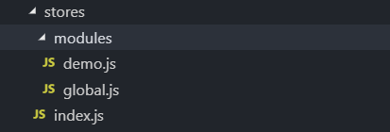

**按模块**定义全局状态管理器

### utils

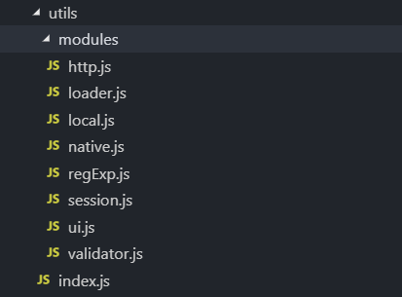

全局的utils工具类，已经被挂载到了window对象下

目前项目已配置的工具

http：网络请求，(需根据项目前后端交互情况自行配置)

loader：加载器

local：localStorage缓存工具类

native：与原生交互的工具类，(需要原生暴露js api后配置)

regExp：常用的正则表达式

session：sessionStorage缓存工具类

ui：ui相关工具类，如获取网页宽高等

validator：验证工具类，如身份证验证方法

### views

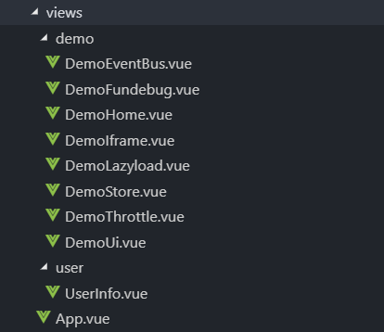

**按模块**定义页面(如user模块对应的页面文件夹为user)，页面命名采用帕斯卡命名，即首字母大写

### main.js



入口main.js

包含了以下内容：

1：globalCode, globalConfig, utils, interfaces全局引用，挂载到了window对象下

2：plugins引入

3：filters引入

4：全局mixin

5：根vue实例的创建，挂载router与store

## 配置项

### babel

使用vue-cli3.0本身自带的preset即可，后续如有其他特殊要求，可自行修改

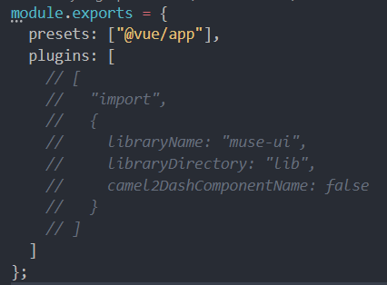

### postcss

本项目配置了如下postcss插件

1：autoprefixer：css自动加浏览器前缀

2：postcss-px-to-viewport：项目本身使用vw做移动端页面适配，本身使用等同于设计稿的px值开发，渲染时会自动转换为vw进行适配，基本配置如下

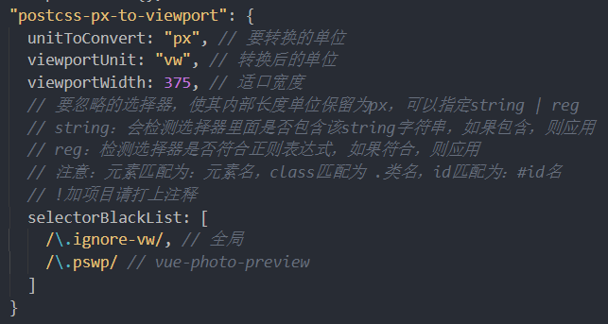

### eslint

项目使用eslint进行代码规范控制

各项目组可根据实际需求对验证规则进行调整

挂载到window中的全局对象需要配置在**globals**中，自定义的验证规则需配置在**rules**中，更多配置请查看官方文档

**注意重新配置规则后需重启项目**

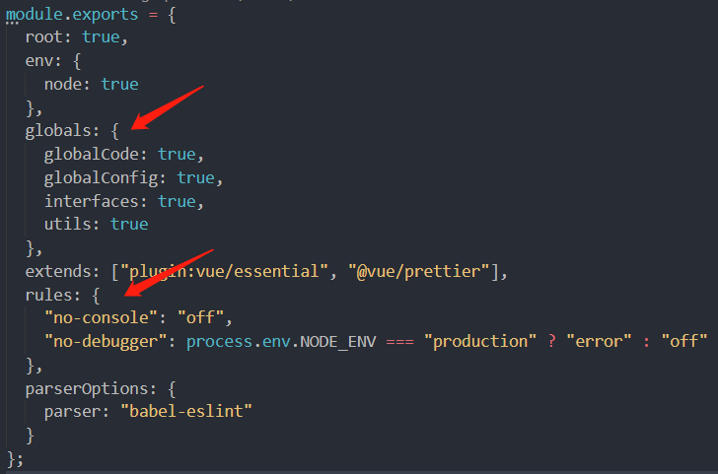

部分特殊情况，需要在某些文件中禁用eslint检查功能，以下为常用禁用eslint检查命令

1：不检查整个文件(需放在文件头部)

/* eslint-disable */

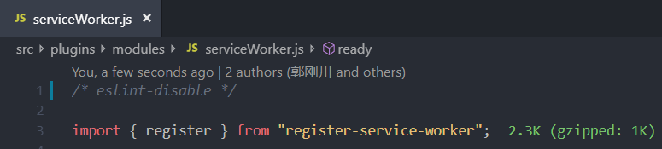

2：不检查下一行

// eslint-disable-next-line

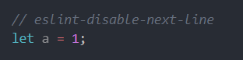

3：不检查某个代码块

/* eslint-disable */指定disable开始，/* eslint-enable */指定规则校验开始

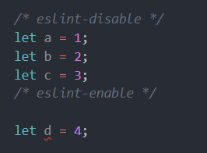

### vue.config

vue-cli3.0之后移除了2.0版本中的build文件夹，如果需要修改webpack相关配置，则需在vue.config.js中进行配置

### dll

dll的作用主要是通过提取第三方库加快打包速度

其配置文件为**webpack.dll.config.js**

通过运行npm run dll即可将**entry**选项中的第三方库打包到一个dll文件夹中

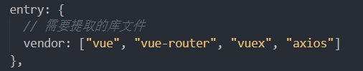

生成目录为public/dll(可自行配置，但需和vue.config.js中的dll插件保持一致)

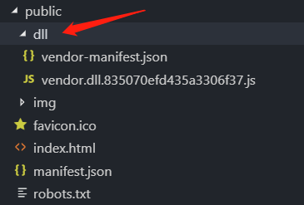

**注意：考虑到vue-devtools，开发环境默认不配置dll**

# 参考资料

vue

<https://cn.vuejs.org/v2/guide/>

vue-router

<https://router.vuejs.org/zh/>

vuex

<https://vuex.vuejs.org/zh/guide/>

vue-cli

<https://cli.vuejs.org/zh/guide/cli-service.html>

webpack

<https://www.webpackjs.com/concepts/>

scss

<https://www.jianshu.com/p/a99764ff3c41>

babel

<https://www.babeljs.cn/docs/>

postcss

<https://www.postcss.com.cn/>

eslint

<https://cn.eslint.org/>